Белорусский государственный технологический университет

Факультет информационных технологий

Кафедра программной инженерии

Лабораторная работа 12

По дисциплине “Основы алгоритмизации и программирования”

На тему “**Использование указателей** ”

Выполнил:

Студент 1 курса 6 группы

Кравченко Сергей Сергеевич

Преподаватель: асс. Андронова М.В.

2023, Минск

Вариант 8

|  |  |
| --- | --- |
| 8 | 1. Дан массив **X**, содержащий **k** элементов, и массив **Y**, содержащий **n** элементов. Найти их «пересечение», т. е. массив **Z**, содержащий их общие элементы.  2. Дан массив **x**, содержащий **k** элементов, массив **y**, содержащий **n** элементов, и число **q**. Найти сумму вида **x[i] + y[j],** наиболее близкую к числу **q**. |

1.

#include <iostream> //подключение библиотке//

using namespace std; //используем пространство имен//

int main() {

setlocale(LC_ALL, "RUS"); //устанавливаем локаль//

int k, n;

cout << "Введите размер массива X: "; //ввод размерности массива X//

cin >> k;

cout << "Введите размер массива Y: "; //ввод размерности массива Y//

cin >> n;

double X[1000]; //задаем максимальную размерность массивов//

double Y[1000];

double z[1000] = { 0 };

for (int i = 0; i < k; i++) { //вводим первый массив//

cout << "Введите " << i + 1 << " элемент массива X: ";

cin >> *(X+i);

}

for (int i = 0; i < n; i++) {//вводим второй массив//

cout << "Введите " << i + 1 << " элемент массива Y: ";

cin >> *(Y + i);

}

int count = 0; //переменная для подсчета элементов общих//

for (int i = 0; i < n; i++) //цикл выполняется столько раз, сколько элементов во втором массиве//

{

if (i < k && *(X+i) == *(Y+i)) { //если числа в массивах совпадают, то сохраняем их в массив z/

*(z+count) = *(Y+i);

count++;

}

}

cout << "Пересечение массивов X и Y (массив Z): ";

if (count > 0) {

for (int i = 0; i < count; i++) { //выводим пересечение массивов//

cout << *(z + i) << " ";

}

}

else { //иначе//

cout << "Пересечений нет" << endl;

}

return 0;

}

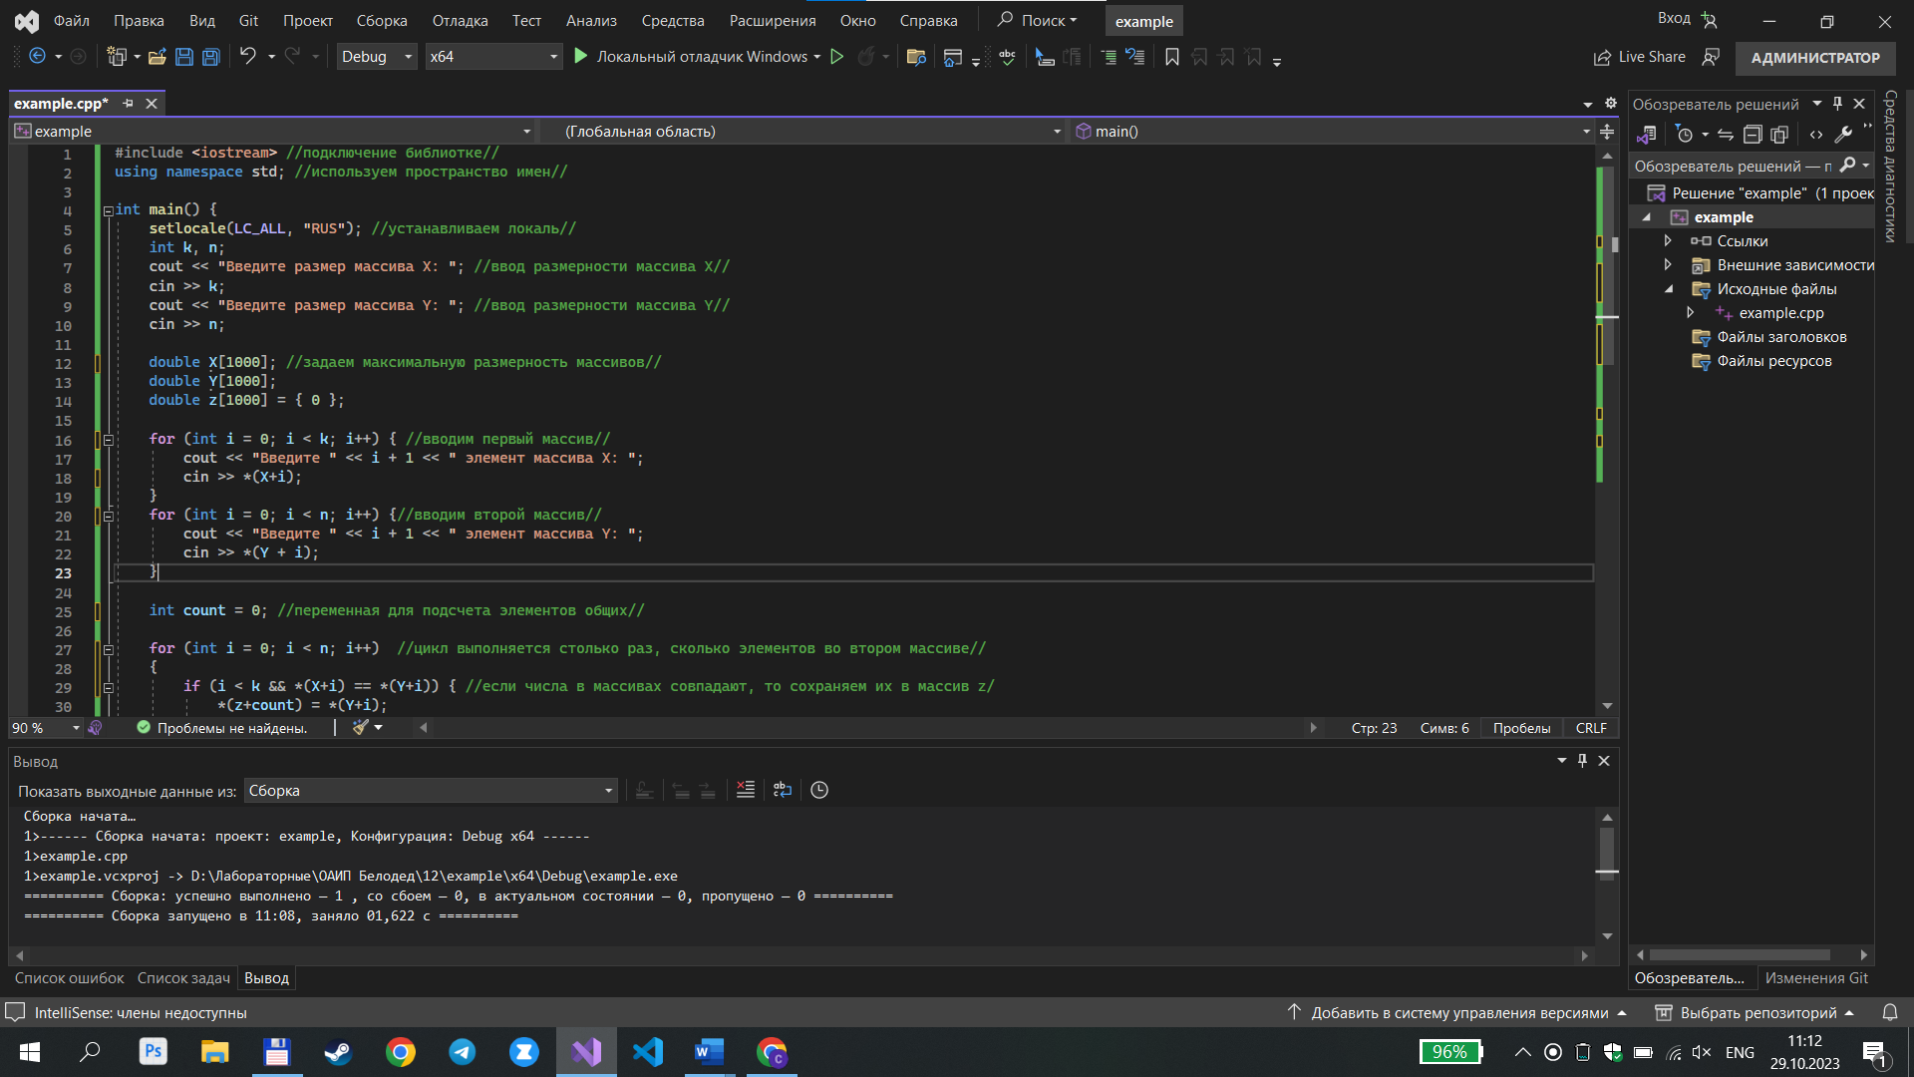

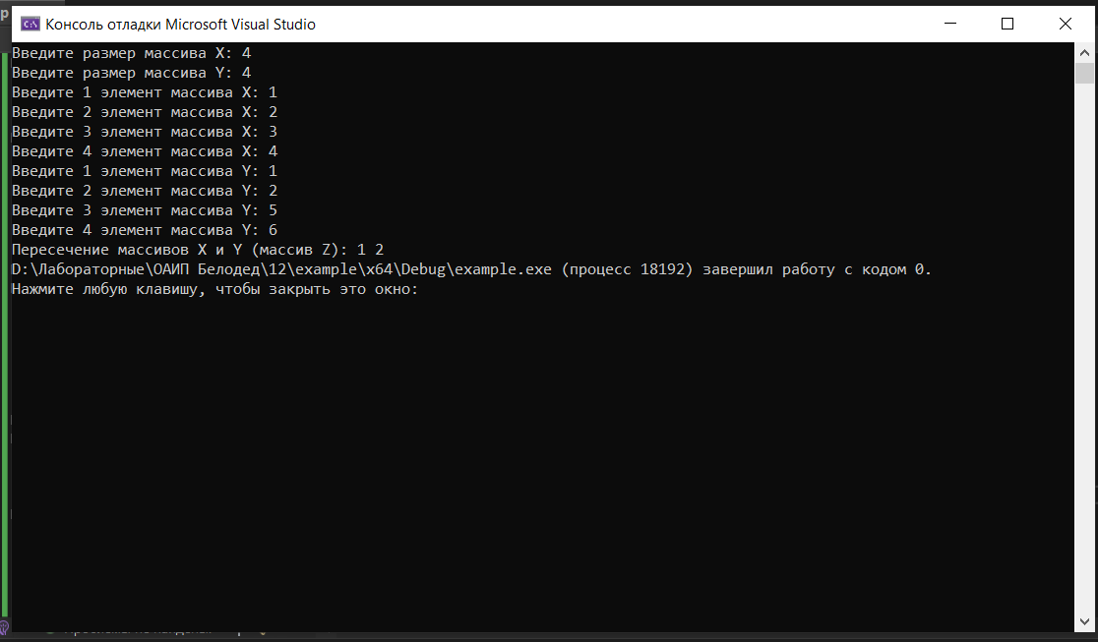

2.

#include <iostream> //подключение библиотек//

#include <cmath>

using namespace std;//используем пространство имен//

int main() {

setlocale(LC_ALL, "RUS"); //устанавливаем локаль//

int k, n, q;

cout << "Введите размер массива X: "; //ввод размерности массива X//

cin >> k;

cout << "Введите размер массива Y: "; //ввод размерности массива Y//

cin >> n;

double x[1000]; //задаем максимальную размерность массивов//

double y[1000];

for (int i = 0; i < k; i++) { //вводим первый массив//

cout << "Введите " << i + 1 << " элемент массива X: ";

cin >> *(x + i);

}

for (int i = 0; i < n; i++) {//вводим второй массив//

cout << "Введите " << i + 1 << " элемент массива Y: ";

cin >> *(y + i);

}

cout << "Введите число q: ";

cin >> q;

double sum = *x + *y; // Начальное значение суммы//

double differ = abs(q-sum); // Начальное значение разницы//

double* closX = nullptr; //указатель элемента массива X//

double* closY = nullptr; //указатель элемента массива Y//

for (int i = 0; i < k; i++) {

for (int j = 0; j < n; j++) {

double Sum1 = *(x+i) + *(y+j); //новое значение суммы//

double differ1 = abs(q-Sum1); //новое значение разницы//

if (differ1 < differ) {

sum = Sum1; //присваиваем новое значение суммы

closX = &x[i]; //указатель числа массива x//

closY = &y[j];//указатель числа массива y//

}

}

}

cout << "Сумма близка к значению q: " << sum << endl;

cout << "Элемент из X: " << *closX << endl; //исправление: добавлен вывод элемента X

cout << "Элемент из Y: " << *closY << endl; //исправление: добавлен вывод элемента Y

return 0;

}

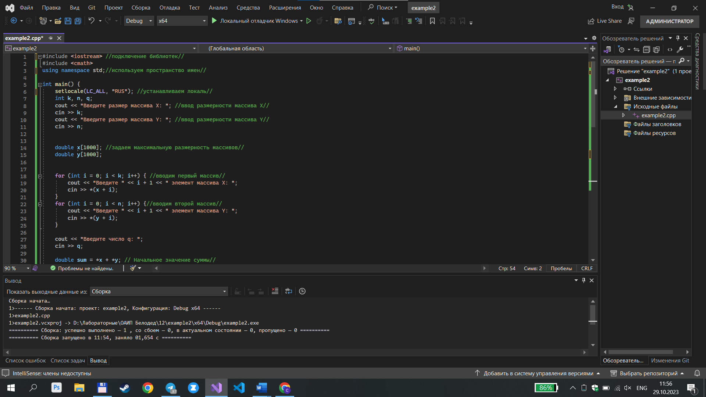

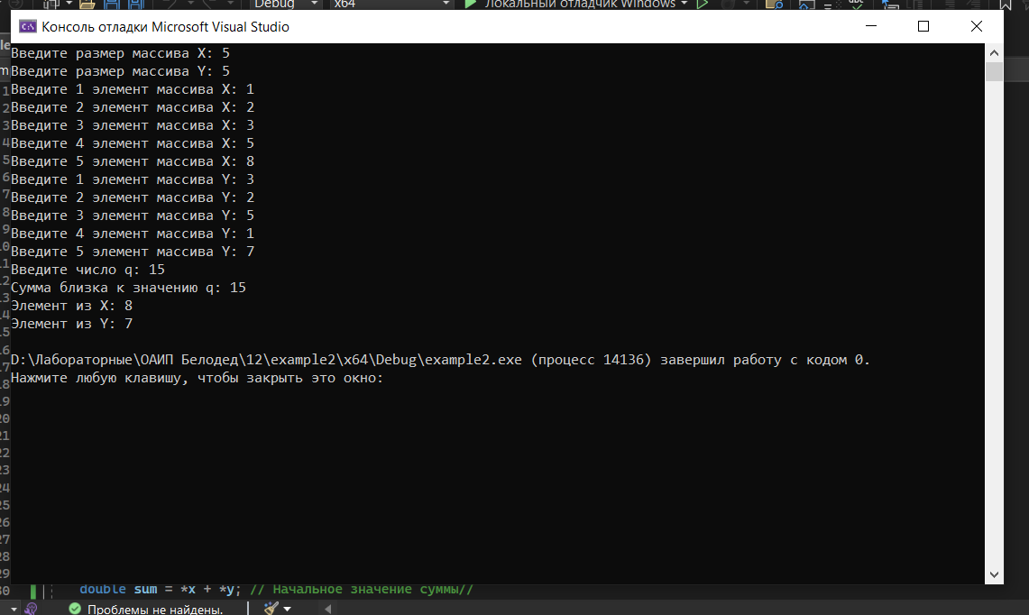

Дополнительные варианты

Вариант 7

|  |  |
| --- | --- |
| 7 | 1. Задан одномерный числовой массив **A** из **n** элементов и число **k**. Найти номера всех элементов массива, которые равны, больше и меньше **k**.  2. В целом числе **N** выделить цифры, кратные числу **k**, и записать их в одномерный массив. |

1.

#include <iostream> //подключение библиотек//

using namespace std; //используем пространство имен//

int main() {

setlocale(LC_ALL, "RUS");

int k, f;

cout << "Введите число k: ";

cin >> k;

cout << "Введите размер массива X: "; //ввод размерности массива X//

cin >> f;

double x[1000]; //максимальная размерность массива//

for (int i = 0; i < f; i++) { //вводим первый массив//

cout << "Введите " << i + 1 << " элемент массива X: ";

cin >> *(x + i);

}

cout << endl;

cout << "Номер элементов, которые меньше k: ";

for(int i=0; i<f; i++) //проходимся по всему массиву//

if (*(x + i) < k) //если элемент меньше k//

cout << i + 1 << " ";

cout << endl;

cout << "Номера элементов, которые больше k: ";

for (int i = 0; i < f; i++) { //проходимся по всему массиву//

if (*(x + i) > k) //если элемент больше k//

cout << i + 1 << " ";

}

cout << endl;

cout << "Номера элементов, которые равны k: ";

for (int i = 0; i < f; i++) { //проходимся по всему массиву//

if (*(x + i) == k) //если элемент равен k//

cout << i + 1 << " ";

}

return 0;

}

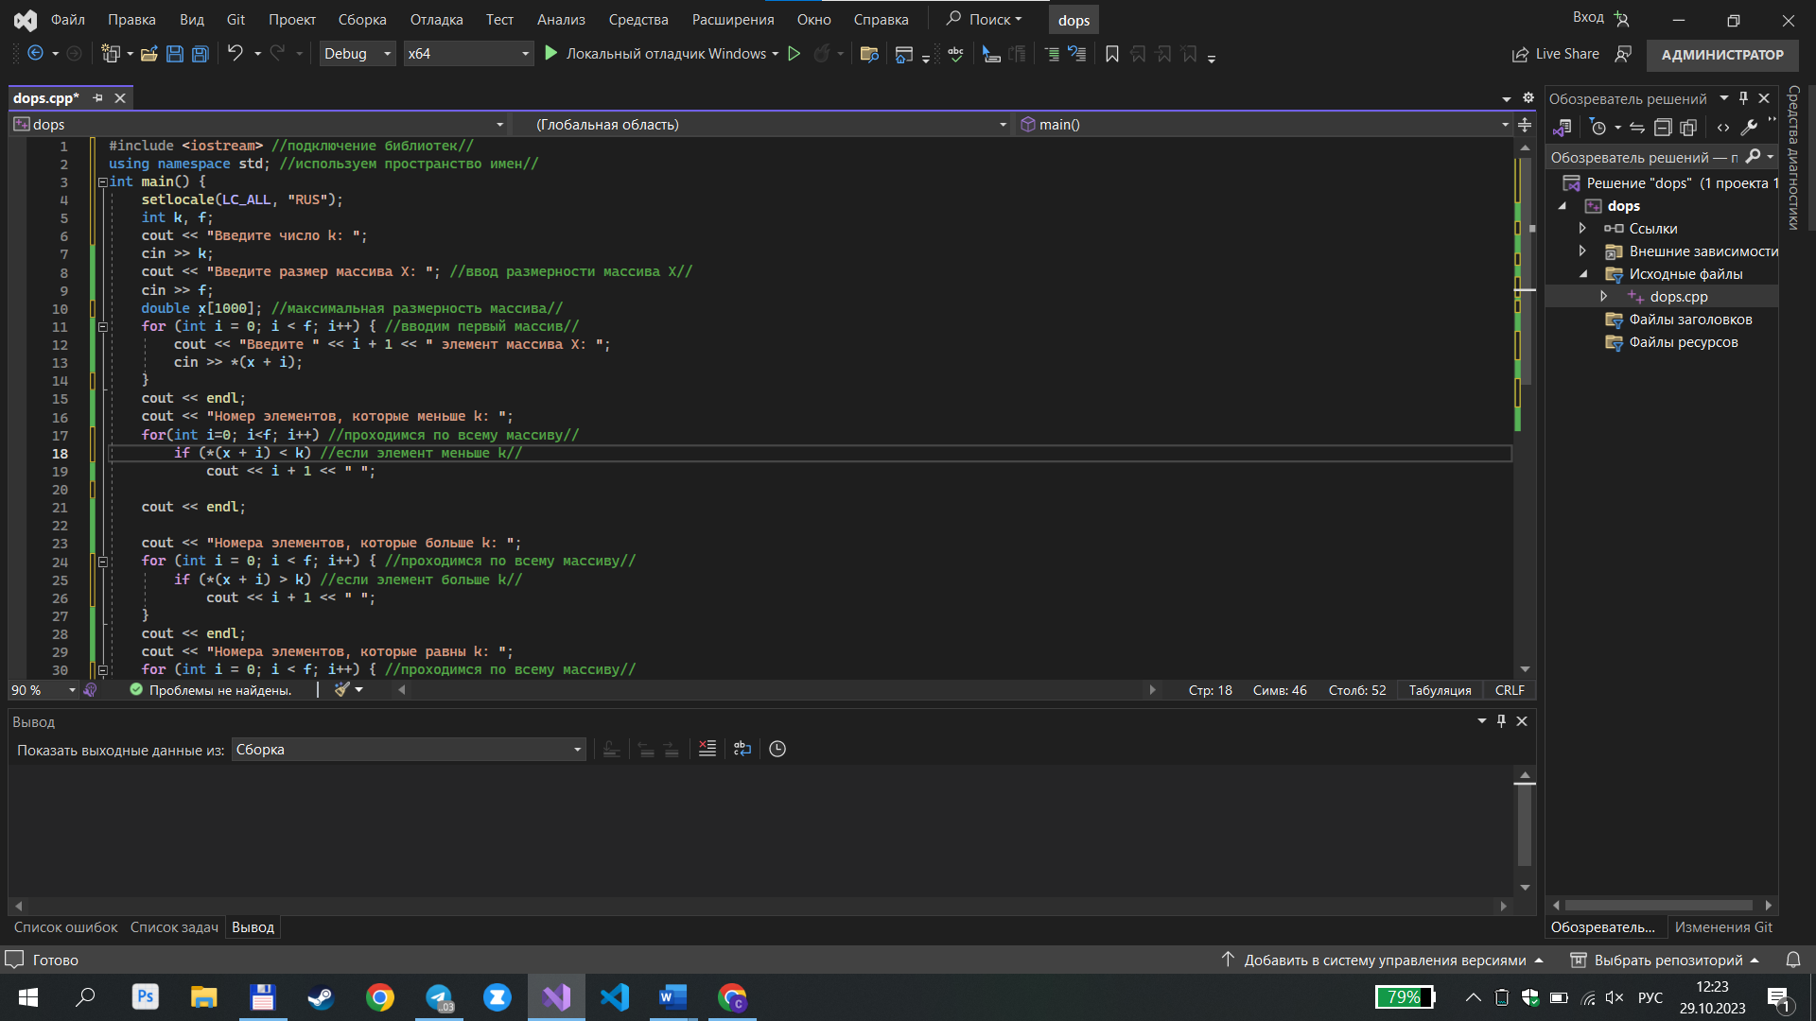

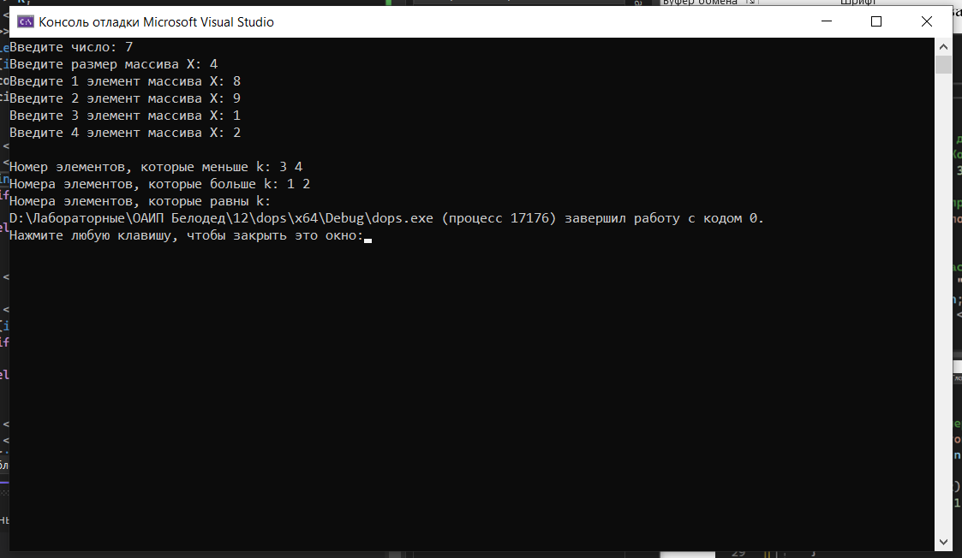

2.

#include <iostream> //подключение библиотек//

using namespace std; //используем пространство имен//

void main() {

setlocale(LC_ALL, "RUS"); //утсанавливаем локаль//

int N,k;

cout << "Введите число N: "; //ввод данных//

cin >> N;

cout << "Введите число k, которому должны быть кратны цифры числв N";//ввод данных//

cin >> k;

const int s=20; //максимальная размерность массива//

int nums[s]; //массив//

int i = 0;

int count = 0;

while (N != 0) //Использует цикл while для разбиения числа N на отдельные цифры и проверки, кратны ли они числу k//

{

int d = N % 10; //находит остаток от деления числа N на 10, чтобы получить последнюю цифру числа//

if (d % k == 0) //Если цифра кратна числу k, она добавляется в массив nums//

{

*(nums + i) = d; //добавляет кратную цифру в массив nums//

i++; count++;

}

N /= 10; //удаляет последнюю цифру числа N//

}

if (count > 0) {

cout << endl << "Цифры в числе N, которые кратны числу k: ";

for (int i = count - 1; i >= 0; i--) //начинает цикл, который будет выполняться в обратном порядке от последней добавленной цифры в массиве nums//

{

cout << *(nums + i) << ""; //выводим цифры//

}

}

else //иначе//

cout << "Нет цифр, кратных числу k" << endl;

}

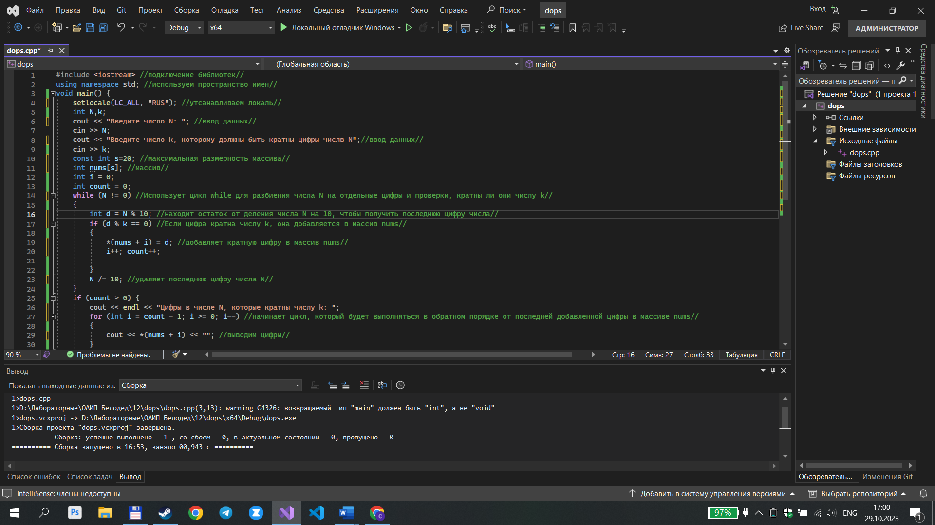

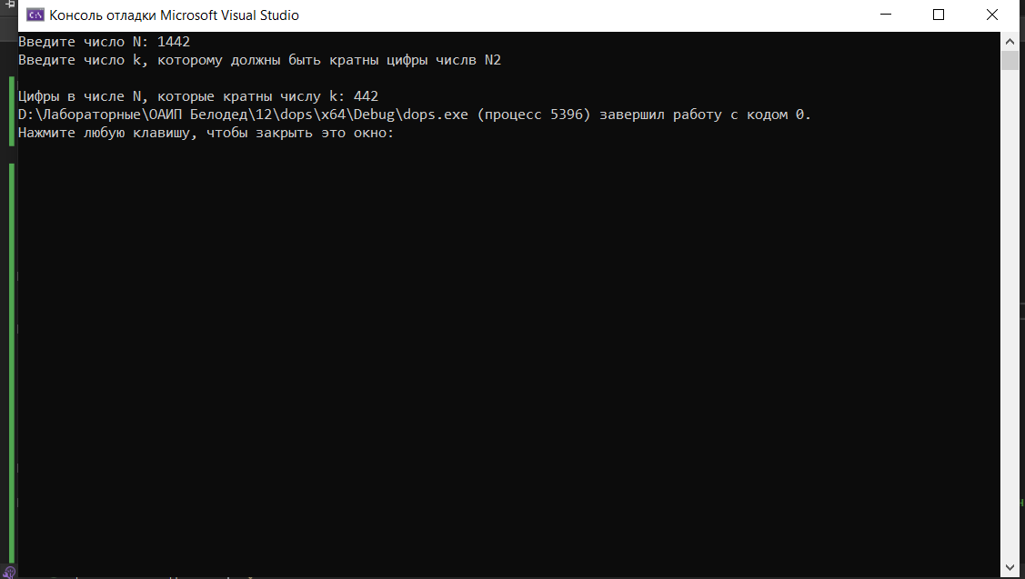

Вариант 1

|  |  |
| --- | --- |
| 1 | 1. Ввести целое число N. Выделить из этого числа цифры, кратные m, и записать их в одномерный массив.  2. Заданы два массива по 10 целых чисел в каждом. Найти наибольшее среди чисел первого массива, которое не входит во второй массив. |

1.

#include <iostream>//подключение библиотек//

using namespace std;//используем пространство имен//

int main() {

setlocale(LC_ALL, "RUS");//устанавливаем локаль//

int N, m;

cout << "Введите целое число N: ";

cin >> N;

cout << "Введите число m, кратные которому нужно выделить: ";

cin >> m;

const int s = 20;//максимальный размер массива//

int nums[s];//массив//

int* ptr = nums; // Указатель на начало массива nums//

int count = 0;

while (N != 0) {

int digit = N % 10;//находит остаток от деления числа N на 10, чтобы получить последнюю цифру числа//

if (digit % m == 0) {

*ptr = digit; // Записываем кратную цифру в массив через указатель//

ptr++; // Увеличиваем указатель на следующую позицию//

count++;

}

N /= 10;

}

if (count > 0) {

cout << "Цифры в числе N, кратные числу m: ";

for (int i = count - 1; i >= 0; i--) { //начинает цикл, который будет выполняться в обратном порядке от последней добавленной цифры в массиве nums//

cout << *(nums+i) << " "; //выводим цифры//

}

}

else { //иначе//

cout << "Нет цифр, кратных числу m";

}

return 0;

}

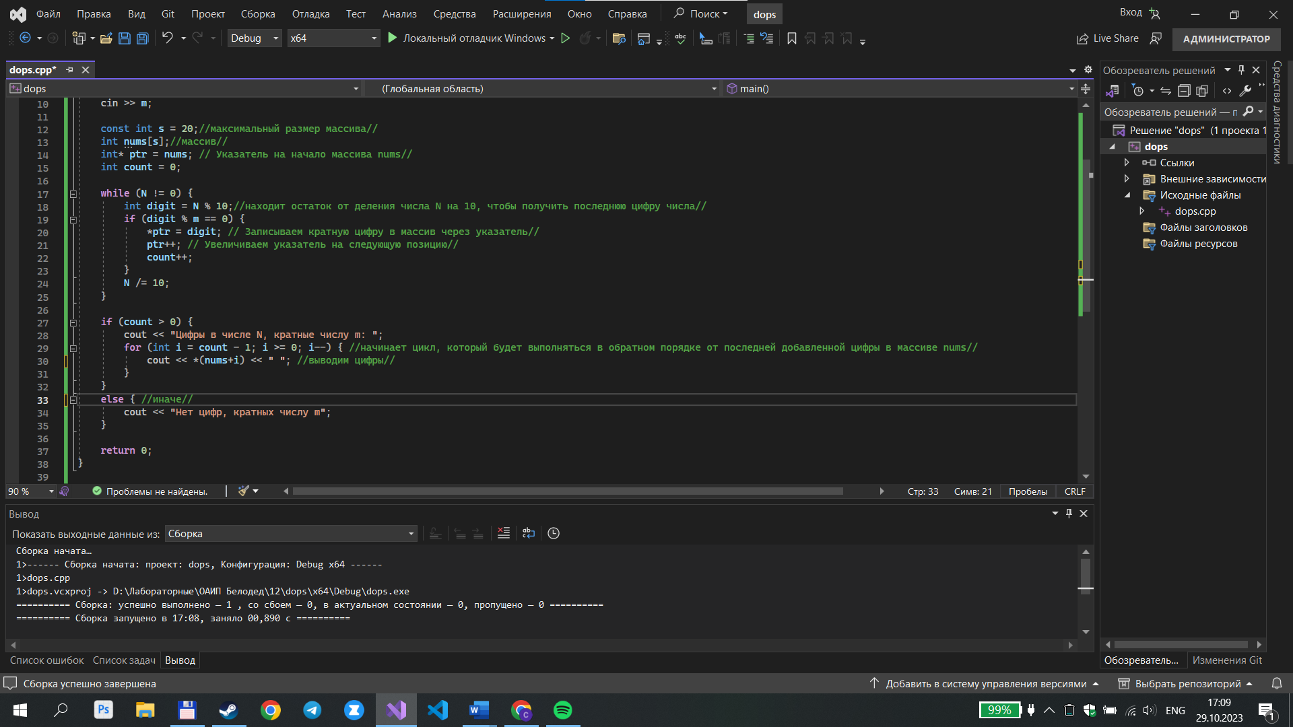

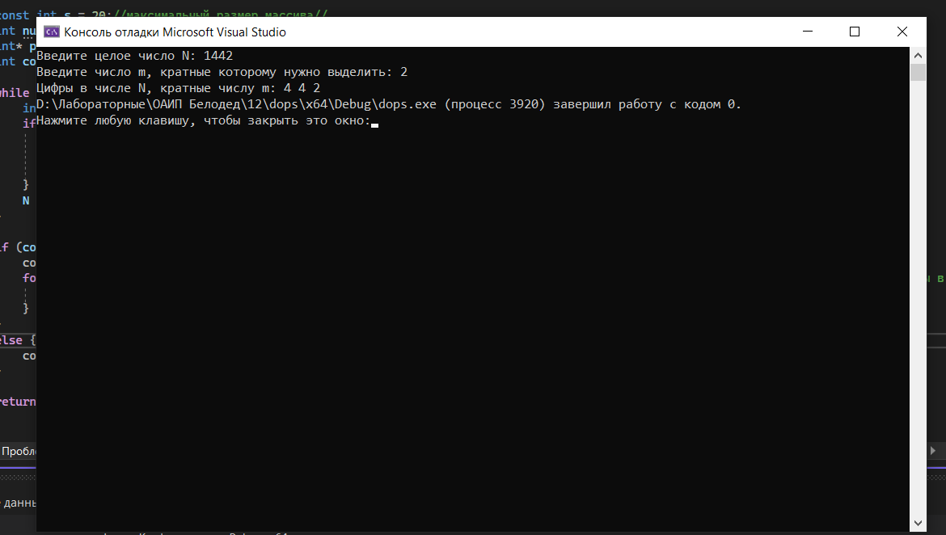

2.

#include <iostream> //подключение библиотеки//

using namespace std;//использование пространства имен//

int main()

{

setlocale(LC_ALL, "RUS"); //устанавливаем локаль//

int x1, x2;

float a[1000], b[1000], max;

cout << "Введите размер первого массива: \n";

cin >> x1;

cout << "Введите размер второго массива: \n";

cin >> x2;

float* ptr_a = a;

float* ptr_b = b;

for (int i = 0; i < x1; i++) //цикл выполняется x1 раз//

{

cout << "Число " << i + 1 << ": ";

cin >> *(ptr_a + i); //Считываем значение и сохраняет его в элемент массива a с индексом i с помощью указателя ptr_a

}

cout << endl;

for (int j = 0; j < x2; j++)//цикл выполняется x2 раз//

{

cout << "Число " << j + 1 << ": ";

cin >> *(ptr_b + j); //Считываем значение и сохраняет его в элемент массива b с индексом j с помощью указателя ptr_b

}

cout << endl;

max = *ptr_a; //Присваивает переменной max значение первого элемента массива a с помощью указателя ptr_a//

for (int i = 0; i < x1; i++) //цикл выполняется x1 раз//

{

if (max < *(ptr_a + i)) //ищем максимальный элемент первого массива

max = *(ptr_a + i);

}

cout << "Максимальный: " << max << endl;

return 0;

}

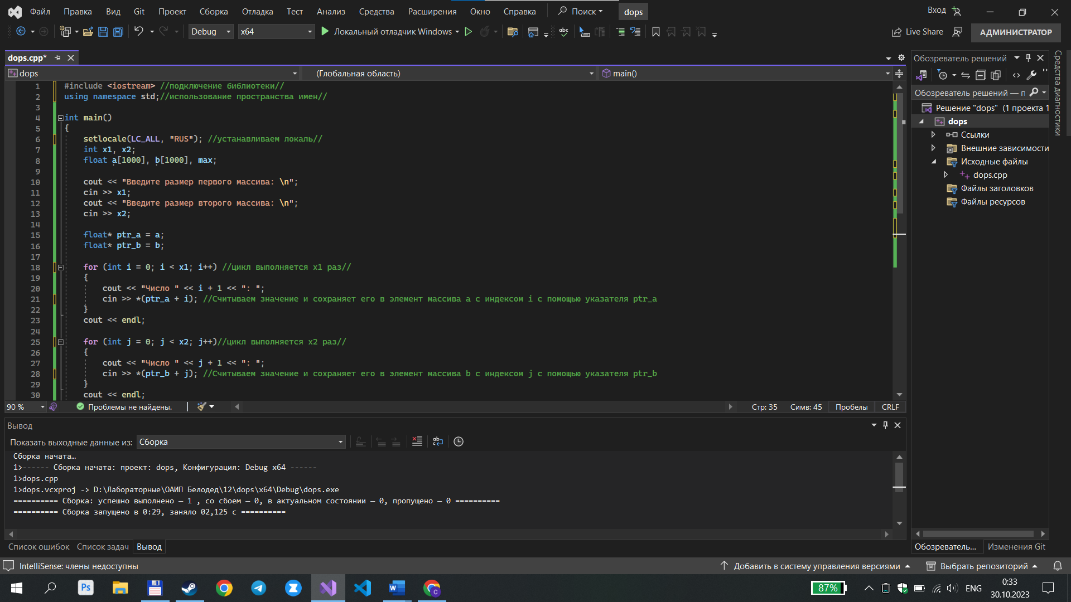

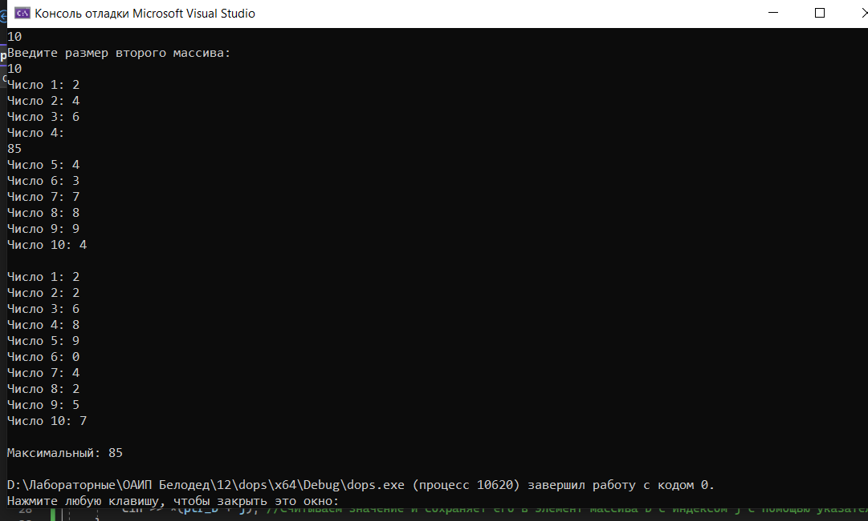

Вариант 10

|  |  |
| --- | --- |
| 10 | 1. Заданы два массива. Найти наименьшее среди чисел первого массива, которое не входит во второй массив (считая, что хотя бы одно такое число есть).  2. Определить массив **С**, каждый элемент которого равен сумме соответствующих элементов массивов **A** и **B**. |

1.

#include <iostream> //подключение библиотеки//

using namespace std;//использование пространства имен//

int main()

{

setlocale(LC_ALL, "RUS"); //устанавливаем локаль//

int x1, x2;

float a[1000], b[1000], min;

cout << "Введите размер первого массива: \n";

cin >> x1;

cout << "Введите размер второго массива: \n";

cin >> x2;

float* ptr_a = a;

float* ptr_b = b;

for (int i = 0; i < x1; i++) //цикл выполняется x1 раз//

{

cout << "Число " << i + 1 << ": ";

cin >> *(ptr_a + i); //Считываем значение и сохраняет его в элемент массива a с индексом i с помощью указателя ptr_a

}

cout << endl;

for (int j = 0; j < x2; j++)//цикл выполняется x2 раз//

{

cout << "Число " << j + 1 << ": ";

cin >> *(ptr_b + j); //Считываем значение и сохраняет его в элемент массива b с индексом j с помощью указателя ptr_b

}

cout << endl;

min= *ptr_a; //Присваивает переменной max значение первого элемента массива a с помощью указателя ptr_a//

for (int i = 0; i < x1; i++) //цикл выполняется x1 раз//

{

if (min> *(ptr_a + i)) //ищем максимальный элемент первого массива

min = *(ptr_a + i);

}

cout << "Максимальный: " << min<< endl;

return 0;

}

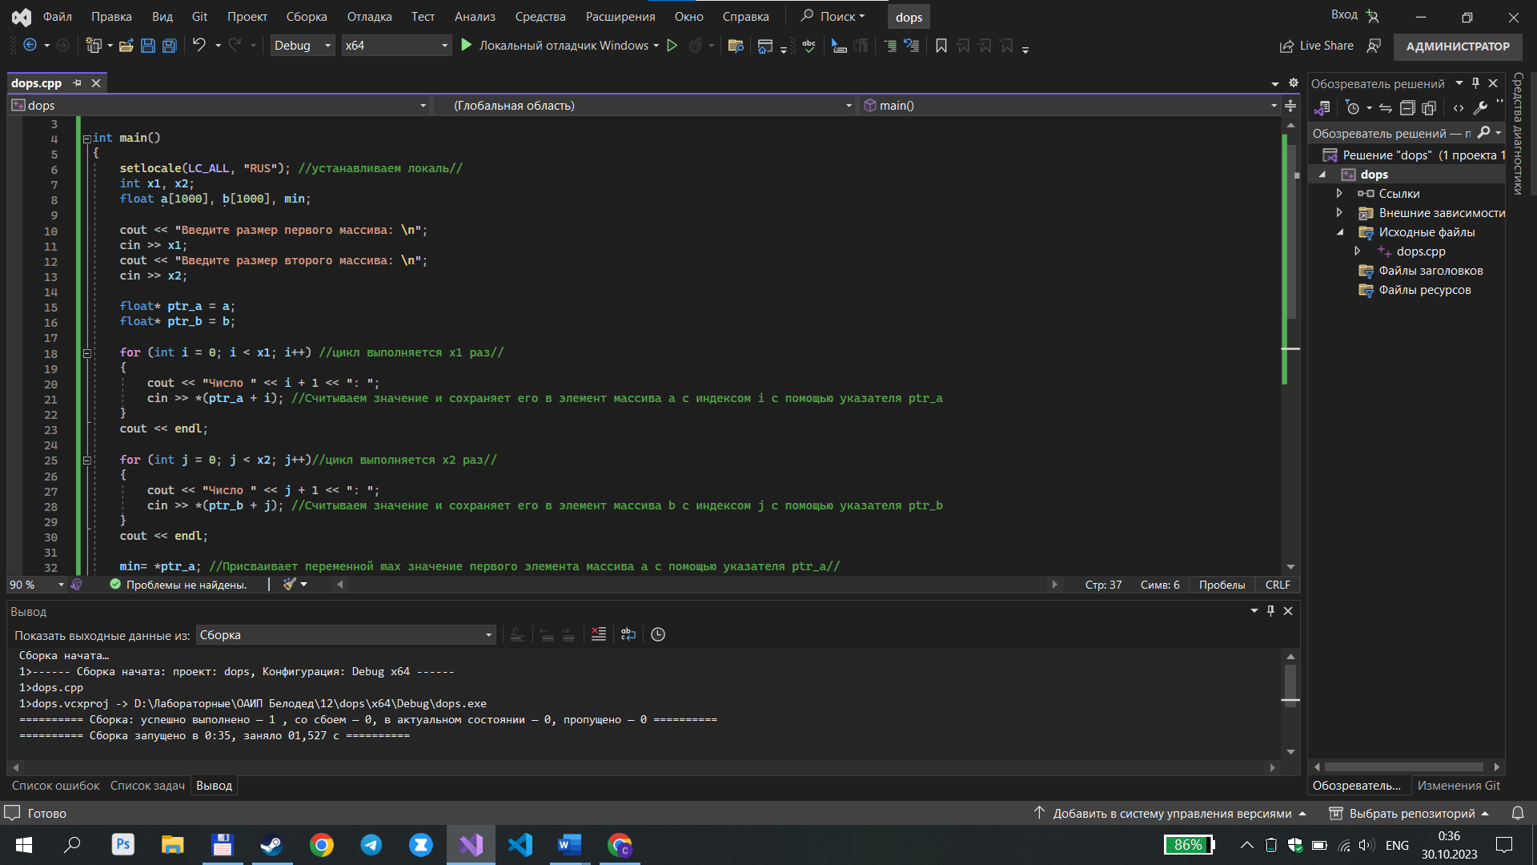

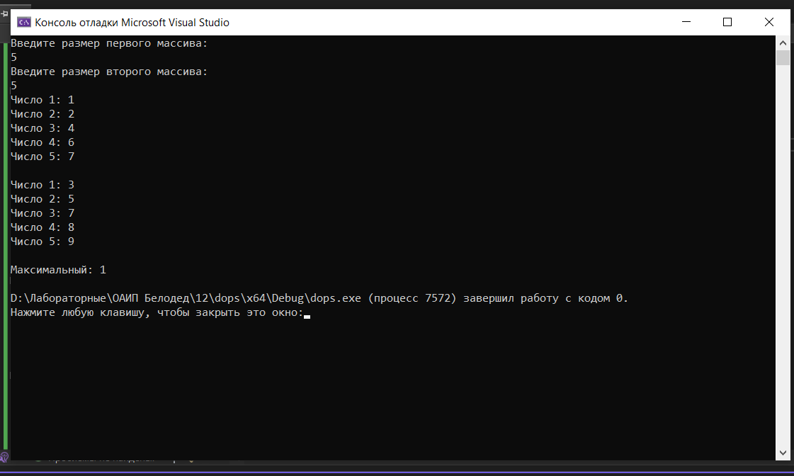

2.

#include <iostream> //подключение библиотеки//

using namespace std;//использование пространства имен//

int main()

{

setlocale(LC_ALL, "RUS");//устанавливаем локаль//

int size;

float a[1000], b[1000], c[1000]; //массивы//

cout << "Введите размер массивов: \n";

cin >> size;

float* ptr_a = a; // Создание указателя ptr_a, который указывает на начало массива a//

float* ptr_b = b; // Создание указателя ptr_b, который указывает на начало массива b//

float* ptr_c = c; // Создание указателя ptr_c, который указывает на начало массива c//

for (int i = 0; i < size; i++) //проходимся по всему массиву A и заполняем его//

{

cout << "Число " << i + 1 << " массива A: ";

cin >> *(ptr_a + i);

}

cout << endl;

for (int i = 0; i < size; i++) //проходимся по всему массиву B и заполняем его//

{

cout << "Число " << i + 1 << " массива B: ";

cin >> *(ptr_b + i);

}

cout << endl;

for (int i = 0; i < size; i++) // Цикл, который выполняется size раз//

{

*(ptr_c + i) = *(ptr_a + i) + *(ptr_b + i); // Присваивание суммы элементов массивов a и b элементу массива c с индексом i//

}

cout << "Массив C (сумма элементов A и B): ";

for (int i = 0; i < size; i++) //выводим массив C//

{

cout << *(ptr_c + i) << " ";

}

cout << endl;

return 0;

}

